实验8 ： Pytorch入门与图像分类
- 实验目标：
本实验要求使用 PyTorch 完成一个简单的图像分类任务，完整体验深度学习图像分类的基本流程：
数据加载 → 模型定义 → 训练 → 验证 → 测试 → 结果分析
完成实验后，学生应能够理解深度学习图像分类任务的基本组成，并能够独立运行一个简单的 CNN 图像分类实验。
- 数据集说明
CIFAR-10，包含 60,000 张 32x32 像素的彩色自然图像，共分为 10 个互斥类别，常用于评估图像分类算法的性能。
- CNN模型结构
class SimpleCNN(nn.Module):
def __init__(self):
super(SimpleCNN, self).__init__()
# 输入尺寸: 3 通道, 32x32
self.conv1 = nn.Conv2d(3, 16, kernel_size=3, padding=1)
self.relu1 = nn.ReLU()
self.pool1 = nn.MaxPool2d(kernel_size=2, stride=2)

self.conv2 = nn.Conv2d(16, 32, kernel_size=3, padding=1)
self.relu2 = nn.ReLU()
self.pool2 = nn.MaxPool2d(kernel_size=2, stride=2)

# 全连接层
self.fc1 = nn.Linear(32 * 8 * 8, 128)
self.relu3 = nn.ReLU()
self.fc2 = nn.Linear(128, 10)

def forward(self, x):
x = self.pool1(self.relu1(self.conv1(x)))
x = self.pool2(self.relu2(self.conv2(x)))
x = x.view(-1, 32 * 8 * 8) # 展平操作
x = self.relu3(self.fc1(x))
x = self.fc2(x)
return x
该模型主要由“特征提取”和“分类”两大部分组成：
- 特征提取网络:
包含两个完整的卷积块，每个块依次由卷积层（提取图像局部特征）、ReLU激活层为网络引入非线性表达能力和最大池化层（进行下采样降维，在保留显著特征的同时成倍减小特征图的宽和高）构成。
- 分类网络：
经过两次卷积和池化后，高维特征被展平为一维向量，随后送入由两个全连接层组成的分类器。第一层全连接层后同样使用了ReLU激活函数进行特征整合，最终的输出层生成长度为10的向量，对应数据集的10个类别的预测分数。
- 训练参数设置
使用Adam优化器，初始学习率选择0.001；损失函数选用适用于多分类任务的交叉熵损失（Cross-Entropy Loss）；batch_size选择64。在网络结构超参数方面，所有卷积层均采用 3x3 大小的卷积核，步长（Stride）设置为 1，并使用 Padding=1 以保持特征图的空间尺寸；最大池化层（Max Pooling）的窗口大小设为 2x2，步长为 2，用于进行特征下采样。

- 训练loss和accuracy结果
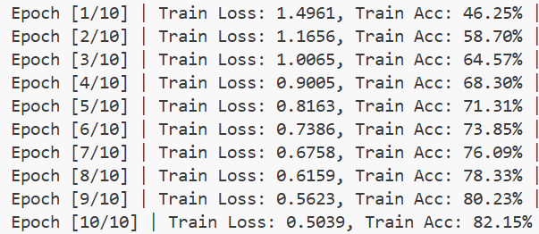
- 验证loss和accuracy结果
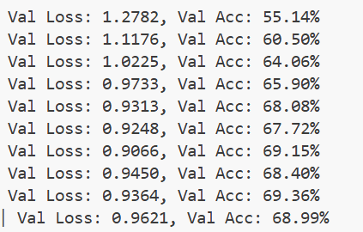
- 测试集accuracy
测试集最终表现: Loss = 0.9829, Accuracy = 68.72%
- Loss曲线和accuracy曲线
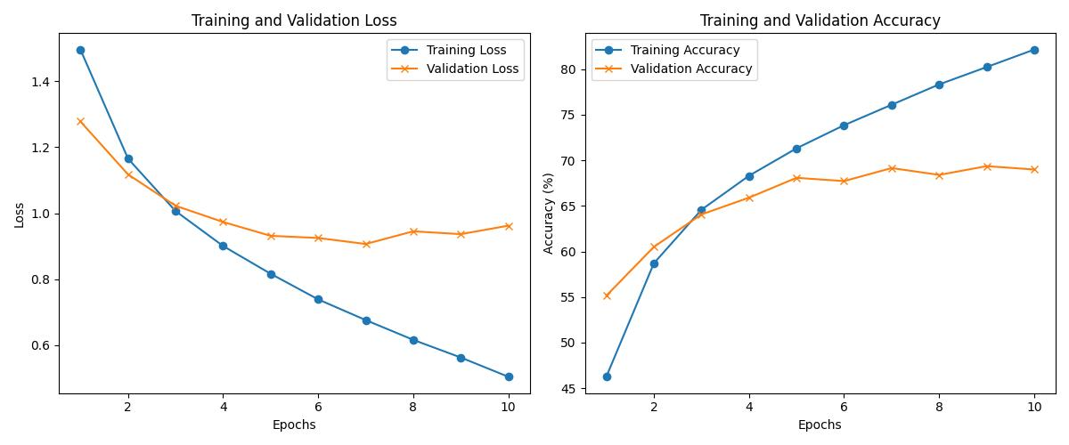
图 1 Loss曲线和accuracy曲线
- 测试图像预测结果示例
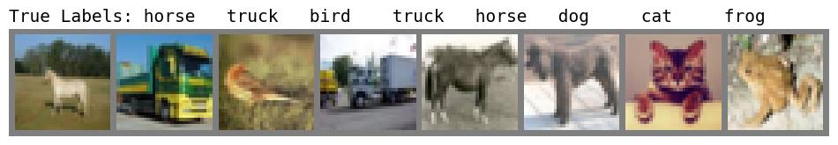
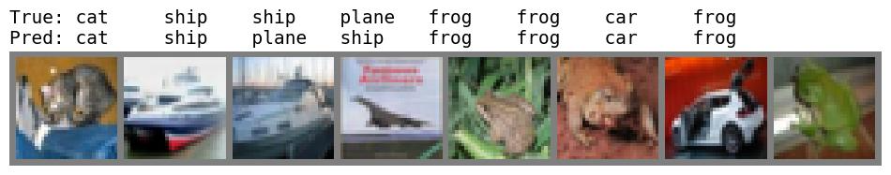
- 结果分析与总结
• 在实验报告中回答：训练 loss 是否随着 epoch 增加而下降？
是，随着 epoch 增加，训练 loss 呈现稳步下降的趋势。

• 验证 accuracy 是否随着训练逐渐提升？
是，验证集的准确率在训练初期逐渐提升，随后增长趋于平缓。

• 训练 accuracy 和验证 accuracy 是否存在明显差距？
是，训练accuracy随着epochs的提升显著提升，而验证集的accuracy则在4个epochs后接近拟合。

• 如果存在明显差距，可能是什么原因？
可能是由于过拟合，模型在训练后期过度学习了训练集数据中的局部细节与噪声，导致模型在见过的训练数据上表现极好，但泛化到未见过的验证集数据时，预测能力受限。

• 哪些数字或类别更容易被错误分类？
通过测试图像预测结果可知，飞机（plane）和船（ship）这两个类别更容易被错误分类 。这通常是因为它们具有相似的背景特征（例如大面积的蓝色天空或海洋背景）。此外，猫（cat）和狗（dog）也容易混淆，因为它们在 32x32 的低分辨率下轮廓和纹理非常接近。

• MNIST 和 CIFAR-10 哪个更难？为什么？
MNIST 是单通道的灰度图，背景为纯黑，数字主体清晰，特征提取非常简单；而 CIFAR-10 是三通道的 RGB 彩色图，包含真实的自然环境背景。CIFAR-10 中的物体（如狗、汽车）存在多视角、遮挡、不同光照条件以及极大的类内差异，这要求模型具备更强大的特征提取和泛化能力
进阶任务：
进阶任务 1：修改网络结构
在基础模型上，我增加了一层卷积层（共计 3 层），增加了卷积核的数量（例如从 16->32 增加到 32->64->128），将全连接层的神经元数量增加（如从 128 增加到 256），并在全连接层之前加入了 Dropout 层（丢弃率设为 0.5）。
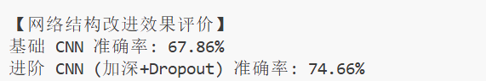
可得：测试准确率有所提高。
可能原因：增加卷积层和卷积核数量使得网络变得更深、更宽，能够提取到更高级和复杂的图像语义特征；而引入 Dropout 层使得训练时神经元随机失活，打破了神经元之间的共适应性，有效缓解了基础任务中出现的过拟合现象，从而提升了模型在测试集上的泛化能力。
进阶任务 2：比较不同优化器
优化器比较记录表：
Optimizer | Learning Rate | Test Accuracy
SGD | 0.001 | 28.01%
Adam | 0.001 | 67.86%
在相同的 Epoch 数量和学习率下，Adam 优化器的训练效果远好于基础的 SGD 优化器 。这是因为 Adam 结合了动量机制和自适应学习率，能够根据梯度的历史信息动态调整每个参数的学习步长，从而在复杂的损失地形中快速收敛；而普通 SGD 收敛速度缓慢，容易在平缓区域停滞 。
进阶任务 3：比较 MNIST 和 CIFAR-10
MNIST 与 CIFAR-10 比较记录表：
数据集 | 图像类型 | 类别数 | 测试准确率 | 难度
MNIST | 灰度手写数字 | 10 | 98.59% | 低
CIFAR-10 | 彩色自然图像 | 10 | 67.86% | 高
如结果分析中所述，CIFAR-10 数据集由于引入了色彩维度（3通道）、复杂的自然背景噪声以及极大的物体形态多样性，其分类难度呈现指数级增加，因此在使用相同的基础 CNN 结构下，其测试准确率远低于 MNIST 数据集 。

